PRESSEMITTEILUNG AUMÜLLER AUMATIC GmbH

Thierhaupten, den 15.02.2019

AUMÜLLER Mitarbeiter Martin Gröger erhält Meisterpreis der Bayrischen Staatsregierung

Die AUMÜLLER AUMATIC GmbH freut sich sehr über die Auszeichnung des Mitarbeiters Martin Gröger mit dem Meisterpreis der Bayrischen Staatsregierung. Die Besten der höheren Berufsausbildung aus dem Wirtschaftsraum Augsburg wurden am 15. Februar vom Bayerischen Kultusminister Prof. Dr. Michael Piazolo sowie Dr. Andreas Kopton, Präsident der IHK Schwaben, in der IHK Schwaben in Augsburg zu ihrer besonderen Auszeichnung beglückwünscht.

Mit dem Meisterpreis der Bayerischen Staatsregierung werden Meister und gleichwertig Qualifizierte in gewerblichen und kaufmännischen Berufen für besondere Leistungen ausgezeichnet. Der Preis wird die Elite des Berufsnachwuchses vergeben, für herausragenden Fleiß, Ausdauer und besondere Qualifikationen. Die Urkunde wird an die 20% besten Absolventen von IHK-Fortbildungsprüfungen verliehen, wenn insgesamt ein mindestens gutes Gesamtergebnis (81 Punkte) erzielt wurde.

AUMÜLLER AUMATIC ist stolz so engagierte Mitarbeiter zu haben und gratuliert Herrn Gröger herzlich zu dieser herausragenden Leistung.

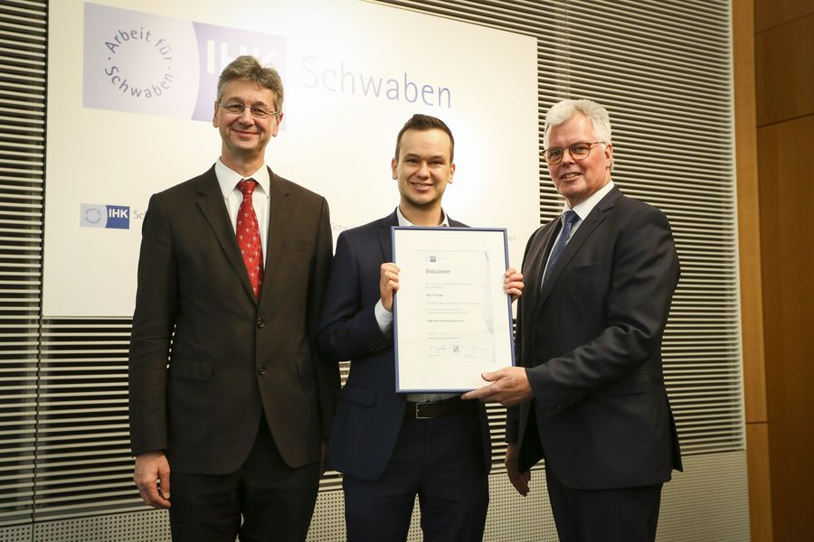
Bildunterschrift: Herr Gröger erhält den Meisterpreis der Bayerischen Staatsregierung von Kultusminister Prof. Dr. Michael Piazolo (li.) und dem Präsidenten der IHK Schwaben, Dr. Andreas Kopton (re.).

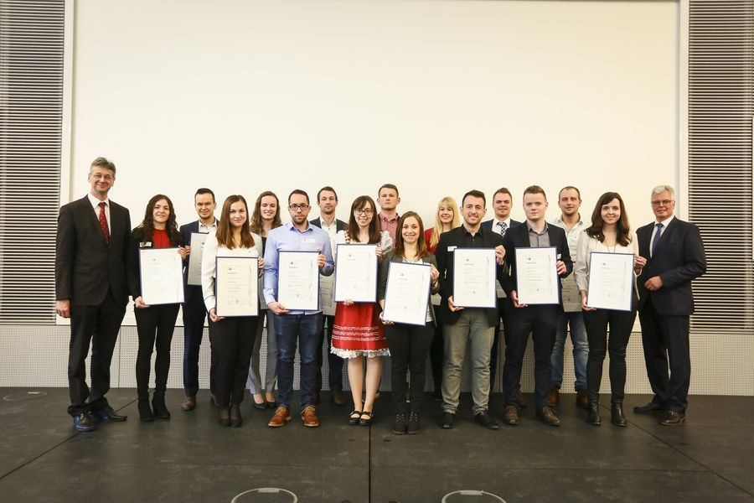
Bildunterschrift: Urkundenübergabe der Meisterpreisträger.

Bildrechte: Andreas Emmert

Ansprechpartner Presse:

AUMÜLLER AUMATIC GmbH
Gemeindewald 11
86672 Thierhaupten, Germany
Fon +49 (0)8271 8185-0
Fax +49 (0)8271 8185-250
info@aumueller-gmbh.de
www.aumueller-gmbh.de
Ramona Meinzer
Fon +49 8271 8185-180
Fax +49 8271 8185-155
ramona.meinzer@aumueller-gmbh.de

Die AUMÜLLER AUMATIC GmbH ist Ihr Spezialist für Rauch- und Wärmeabzugsanlagen und für Systemlösungen im Bereich der kontrollierten natürlichen Lüftung. Als renommiertes Familienunternehmen verbindet AUMÜLLER AUMATIC über 45 Jahre Erfahrung mit Engagement und Dynamik zum Nutzen unserer Kunden. Mit diesem Know-how bieten wir für jedes Fenster eine sichere, energetisch nachhaltige, komfortabel zu bedienende und optisch ansprechende Lösung der Automation. Wir geben Ihnen Sicherheit von der Planung bis zur fachgerechten Durchführung. Die AUMÜLLER Projektabteilung setzt individuelle Kundenwünsche in praktische Lösungen um. AUMÜLLER Produkte sind weltweit in öffentlichen und privaten Objekten zu finden – von Treppenhäusern bis hin zu faszinierenden Glasfassaden. Als international tätiges Unternehmen haben wir neben unserer Zentrale in Thierhaupten weitere Niederlassungen in Bristol (England), Beijing (China) und Moskau (Russland). Im Geschäftsjahr 2017 beschäftigt die AUMÜLLER AUMATIC GmbH weltweit ca. 150 Mitarbeiter.

